**低栄養予防教室　～フレイル予防～**

65歳からの食生活　いつまでも、しっかり動ける身体を作る！

**からだチェック**

◎あなたの今の身体は、痩せ？普通？太り気味？

BMIをチェックする！

BMIの求め方　体重（ｋｇ）÷身長（ｍ）÷身長（ｍ）＝BMI

現体重（　　　　ｋｇ）÷身長（　　　ｍ）÷身長（　　　ｍ）

＝あなたのBMI（　　　　　）

**BMIの判定基準**

|  |  |  |
| --- | --- | --- |
| **やせ** | **標準** | **肥満気味** |
| 18.5未満 | 18.5～25未満 | 25以上 |

**指わっかテスト**

ふくらはぎの**１番太い所を両手の親指と人差し指**で囲みましょう！

（ 指が届かない　・　ちょうど囲める　・　囲むと隙間ができる　）

「ちょうど囲める、または隙間ができる」場合は要注意です。

**あなたにとって体調がよいと感じる体重は？**

20歳頃？　10年前？　その体重は、（　　　　）ｋｇ？

今の体重はあなたにとって多い？少ない？考えてみましょう。

（　多い　・　ちょうど良い　・　少ない　）



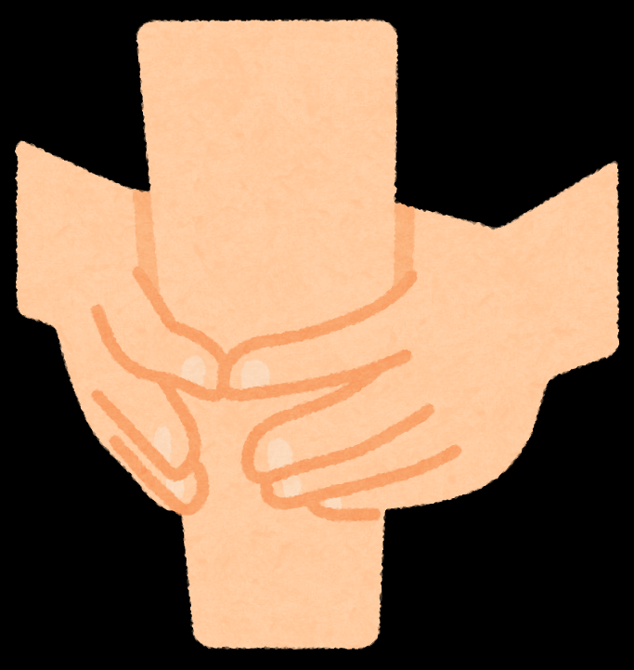

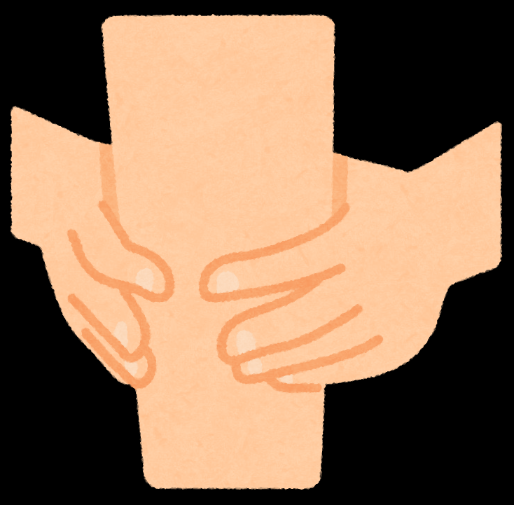

**栄養と運動・からだの元気度チェック**

下の質問に〇をつけましょう

|  |  |  |  |
| --- | --- | --- | --- |
|  | **質問** | **回答** | |
| **栄**  **養** | 1. 同世代の方と比較すると健康に気を付けた食事を   心がけていますか？ | はい | いいえ |
| 2.主菜（お肉、お魚）と野菜料理の両方がある食事を  毎日2回以上食べていますか？ | はい | いいえ |
| 3.「さきいか」「たくわん」くらいの固さの食品を  かみ切れますか？ | はい | いいえ |
| 4.お茶や汁物でむせることはありますか？※ | いいえ | はい |
| 5.半年で2～3kg以上、体重が減りましたか？※ | いいえ | はい |
| 6.BMIは18.5以上ありますか？ | はい | いいえ |
| **運**  **動** | 7.階段は、手すりや壁をつたわらずに昇っていますか？ | はい | いいえ |
| 8.椅子に座った状態から、何もつかまらずに立ち上がっていますか？ | はい | いいえ |
| 9.15分くらい続けて歩いていますか？ | はい | いいえ |
| 10.この1年間に転んだことはありますか？※ | いいえ | はい |
| 11.転倒に対する不安は大きいですか？※ | いいえ | はい |
| **社**  **会**  **参**  **加** | 12.去年に比べて外出の機会は減っておりますか？※ | いいえ | はい |
| 13.1日に1回以上は、誰かと一緒に食事をしますか？ | はい | いいえ |
| 14.自分が活気に溢れていると思いますか？ | はい | いいえ |
| 15.物忘れが気になりますか？※ | いいえ | はい |

※4、5、10、11、12、15は「はい」と「いいえ」が

逆になっていますので注意！

※右側に〇が多くついた方は、栄養と運動・からだの健康に注意が必要です。

**低栄養予防教室　～フレイル予防～**

65歳からの食生活　いつまでも、しっかり動ける身体を作る！

**①どのくらい「栄養」をとればいいの？**

表のように、加齢に伴いエネルギー（カロリー）必要量は、少なくなります。

たんぱく質の必要量（推奨量）は70歳以上になってもかわりません。

たんぱく質は、筋肉のもとになる栄養素です。

筋肉を作る働きは加齢に伴い、低下するといわれています。そのため、筋肉を維持するためには、充分にたんぱく質を摂取する必要があります。

|  |  |  |  |  |
| --- | --- | --- | --- | --- |
|  | **男性** | | **女性** | |
| **65～74歳** | **75歳**  **以上** | **65～74歳** | **75歳**  **以上** |
| **エネルギー（kcal）** | 2450 | 2200 | 1900 | 1750 |
| **たんぱく質（ｇ）** | 60 | 60 | 50 | 50 |

**②食事は主食・主菜・副菜をそろえて、3食バランスよく**

**主菜**

**（肉、魚、卵、**

**大豆製品等）**

たんぱく質を多く　含み筋肉や身体の　材料になる

**副菜**

**（野菜、きのこ、**

**海藻、芋類等）**

ビタミン、ミネラル、食物繊維を多く含み、身体の調子を整える

**主食**

**（ご飯、パン、麺等）**

炭水化物を多く含み

大切なエネルギー源

になる



[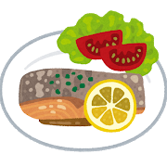](https://www.irasutoya.com/2018/09/blog-post_695.html)

[](https://www.irasutoya.com/2017/01/blog-post_466.html)

[](https://2.bp.blogspot.com/-T5Q756tTaFQ/U2LuQbhbXqI/AAAAAAAAfmQ/obM-ZKGg9d8/s800/food_yasai_nimono.png)

**③肉・魚・卵・大豆製品などの良質のたんぱく質を欠かさずに！**

筋肉を構成する筋たんぱく質は、合成と

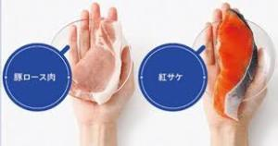

分解を絶えず繰り返しています。

　食事からたんぱく質を十分に摂取していれば、合成が行われ、不足すれば筋たんぱく質の分解が起こり、筋肉量が減少します！

このことからも、食事でたんぱく質を摂取することの大切さがよくわかります。

たんぱく質は毎食、手の平大位

必要です！

**④牛乳・乳製品からは、たんぱく質と共にカルシウムを補給！**

　骨折しにくい身体を作るには、骨量不足にならないように食事でカルシウムやビタミンDを補給することが大切です。

カルシウムは牛乳で手軽に補給できますが、苦手な人はヨーグルトやチーズなどを利用しましょう。

フレイルとは、老年医学の分野で使用されている「Frailty(フレイルティー)」が語源で、日本語に訳すと「虚弱」や「老衰」、「脆弱」などを意味します。

わかりやすく言えば「加齢により心身が老い衰えた状態」の

ことです。

この状態を予防することで、健康で長生きできる寿命の「健康寿命」を長くすることができるのです。